浙江万里学院实验报告
成绩：
教师： 柴本成

课程名称： 数据结构与算法
实验名称： 实验7 邻接矩阵存图
专业班级： 姓名： 学号： 实验日期：

一、实验目的
（1）熟练掌握无向图、有向图、带权图的邻接矩阵建图方法；
（2）掌握用邻接矩阵计算图的度数（有向图还要计算入度和出度）。

二、实验内容

请按要求完成以下3个题目：
- 请参考课堂练习代码，完成无向图的邻接矩阵建图和度数输出。要求：
- 补全所有代码
- 至少给出2个样例输入，画出对应的无向图（纸上画拍照或者直接word等软件绘制），手写邻接矩阵和度数，将程序运行后的结果截图与手写结果对比。
- 请参考课堂练习代码，完成有向图邻接矩阵建图和度数输出。要求：
- 补全所有代码
- 至少给出2个样例输入，画出对应的有向图图（纸上画拍照或者直接word等软件绘制），手写邻接矩阵和度数（入度、出度、度数），将程序运行后的结果截图与手写结果对比。
- 请参考课堂练习代码，完成有向带权图邻接矩阵建图和度数输出。要求：
- 补全所有代码
- 至少给出1个样例输入（至少5个好友的QQ亲密度），画出对应的有向带权图（纸上画拍照或者直接word等软件绘制），手写邻接矩阵和度数（入度、出度、度数），将程序运行后的结果截图与手写结果对比。

完成以上题目的同时，特别注意养成好的代码习惯。
- 挑选部分算法，给出思路分析（适当增加一些图例分析），可以参考课件和教材；
- 参照附件的代码，给出完整代码，要求函数声明及关键代码处必须有注释.。

class adjMatrixGraph:
# 构造方法，n个点m条边,dir无向图标记（默认无向图），w带权标记（默认带权图）
def __init__(self, n, m, dir=False, w=True):
self.verNum = n # 顶点数
self.edgeNum = m # 边数
self.dir, self.wt = dir, w # 无向图标记和带权标记
self.vertex = [0] * n # 顶点列表
self.edge = [[0 if self.wt else float('inf') for i in range(self.verNum)] for j in range(self.verNum)] # 边列表

def print(self): # 输出图，邻接矩阵注意输出格式
print("顶点数：%d,边数:%d" % (self.verNum, self.edgeNum))
print("顶点:", self.vertex)
print("边:")
for row in self.edge:
print(row)

def addVertex(self, ls): # 添加点
self.vertex = ls

def addEdge(self, fr, to, w=1): # 添加边，(fr,to)边权是w
ifr = self.vertex.index(fr) # 起点下标
ito = self.vertex.index(to) # 终点下标
if self.dir: # 有向图
self.edge[ifr][ito] = w
else: # 无向图
self.edge[ifr][ito] = self.edge[ito][ifr] = w

# 求度数
def printDegree(self):
if self.dir:# 有向图
in_degrees = [0] * self.verNum
out_degrees = [0] * self.verNum
for i in range(self.verNum):
for j in range(self.verNum):
if self.edge[i][j] != 0 and self.edge[i][j] != float('inf'):
out_degrees[i] += 1
in_degrees[j] += 1
for i in range(self.verNum):
print(f"{self.vertex[i]}的入度: {in_degrees[i]}, 出度: {out_degrees[i]}, 度数: {in_degrees[i] + out_degrees[i]}")
else:
degrees = [0] * self.verNum
for i in range(self.verNum):
for j in range(self.verNum):
if self.edge[i][j] != 0 and self.edge[i][j] != float('inf'):
degrees[i] += 1
for i in range(self.verNum):
print(f"{self.vertex[i]}的度数: {degrees[i]}")

结果如下:
无向图1:
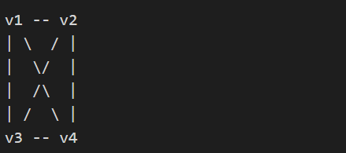
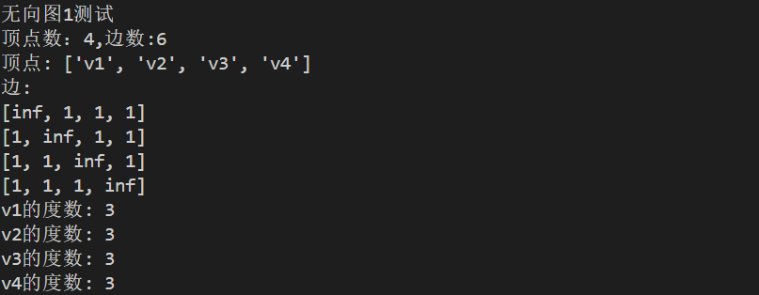
无向图2:
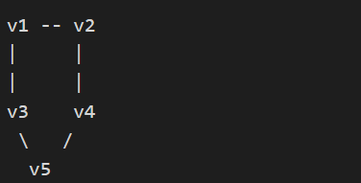
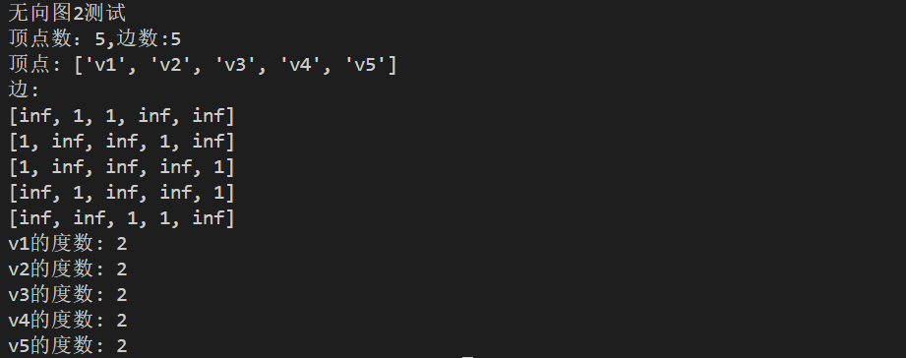
有向图1:
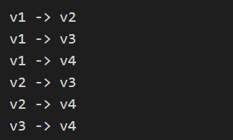
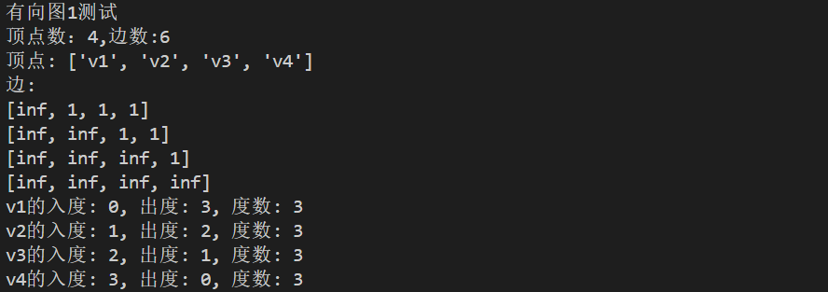
有向图2:
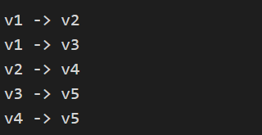
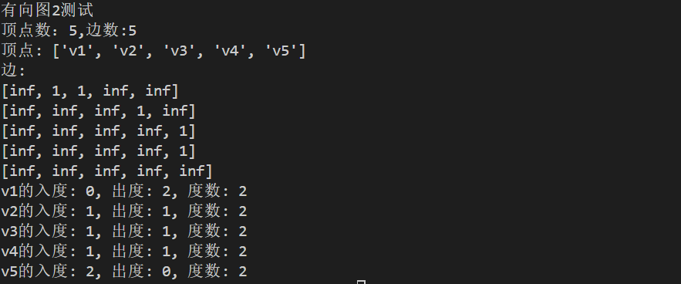

有向带权图:
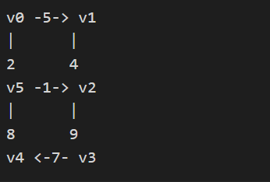
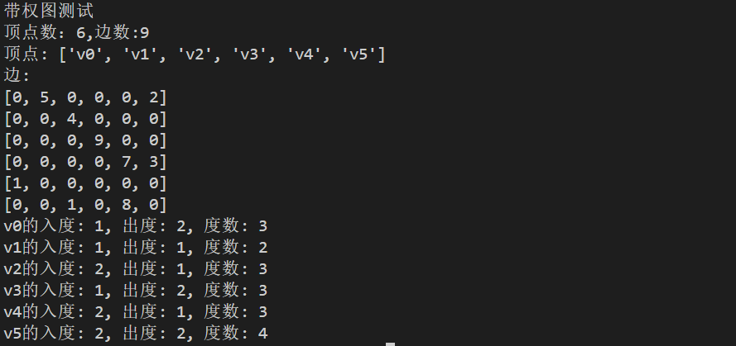

三、实验小结（不少于100字）
在本次实验中，我们深入学习了邻接矩阵在图的表示中的应用，重点掌握了无向图、有向图及带权图的邻接矩阵建图方法，并通过编程实现了图的度数计算。实验的主要目标是通过实际操作，增强对图结构的理解和编程能力。
首先，在无向图的部分，我们通过编写代码实现了邻接矩阵的构建，并成功输出了图的度数。在实验中，我选择了两个样例输入，分别构建了不同的无向图，并手动绘制了对应的图形和邻接矩阵。通过对比程序输出与手写结果，我发现程序的计算结果与手动计算一致，验证了代码的正确性。
接着，在有向图的实验中，我同样完成了邻接矩阵的构建和度数的计算。通过输入不同的边，我观察到了有向图中入度和出度的变化，进一步加深了对有向图特性的理解。手动绘制的有向图与程序输出的邻接矩阵结果相符，说明我对有向图的理解得到了巩固。
最后，在有向带权图的实验中，我使用了包含权重的边进行测试。通过输入好友之间的亲密度，我构建了一个带权图，并计算了各个节点的入度和出度。实验中，我体会到了权重在图中的重要性，并通过图的可视化进一步理解了图的结构。
总体而言，本次实验不仅让我熟练掌握了邻接矩阵的构建方法，还提高了我的编程能力和逻辑思维能力。通过对比程序输出与手动计算的结果，我更加深刻地理解了图的基本概念及其应用。未来，我希望能在此基础上，进一步探索图算法的应用与优化。

参考代码
- '''''
- 无向图测试数据：
- 4 6
- v1 v2 v3 v4
- v1 v2
- v1 v3
- v1 v4
- v2 v3
- v2 v4
- v3 v4
- 有向带权图
- 6 9
- v0 v1 v2 v3 v4 v5
- v0 v1 5
- v0 v5 2
- v1 v2 4
- v2 v3 9
- v3 v4 7
- v3 v5 3
- v4 v0 1
- v5 v2 1
- v5 v4 8
- '''
- #邻接矩阵
- class adjMatrixGraph:
- # 构造方法，n个点m条边,dir无向图标记（默认无向图），w带权标记（默认非带权图）
- def __init__(self,n,m,dir = True,w = True):
- self.verNum = n #顶点数
- self.edgeNum = m #边数
- self.dir,self.wt = dir,w #无向图标记和带权标记
- self.vertex = [0] * n #顶点列表
- self.edge = [[0 if self.wt else float('inf') for i in range(self.verNum)] \
- for j in range(self.verNum)] #边列表
- def print(self): #输出图，邻接矩阵注意输出格式
- print("顶点数：%d,边数:%d" % (self.verNum,self.edgeNum))
- print("顶点:",self.vertex)
- print("边:", self.edge)
- def addVertex(self,ls): #添加点
- self.vertex = ls
- def addEdge(self,fr,to,w = 1):#添加边，(fr,to)边权是w
- ifr = self.vertex.index(fr) #起点下标
- ito = self.vertex.index(to) #终点下标
- if self.dir: #无向图
- self.edge[ifr][ito] = self.edge[ito][ifr] = w
- else: #有向图
- self.edge[ifr][ito] = w
- #求度数，要求补全
- def printDegree(self):
- pass
- def test():
- g = adjMatrixGraph(4,6)
- g.vertex[0] = "v1"
- g.addVertex(list("v1 v2 v3 v4".split()))
- g.edge[1][2] = g.edge[2][3] = 1
- g.print()
- #读入数据
- n,m = map(int,input().split())
- g = adjMatrixGraph(n,m,False,False)
- g.addVertex(list(input().split())) #输入顶点
- for i in range(m): #输入m条边
- fr,to,w = input().split()
- g.addEdge(fr,to,float(w))
- g.print()

